工 作 日 报 表

日期 | 汇报人 | 陈展卓 | 部门 | 技术部
2026-04-27 | 岗位 | UE
工作完  成情况 | 1.制作了炼体心法技能，学习后，生命值会按照当前生命最大百分比进行提升，后续升级生命值也会有一定的额外加成  2.制作了排山倒海技能，图中的星星为替代特效，玩家子弹在命中敌人后会在敌人位置处生成特效，范围内的敌人都会收到40%的基础伤害。  3.制作了还我漂漂拳技能，制作了相关的飘字预制体和动画，学习技能后，死亡的敌人头顶会生成提升金币的飘字，当前金币值会增长。  4.制作了葵花点穴手技能，制作了敌人被眩晕时的专属动画，学习技能后敌人被攻击有50%几率会被眩晕，被眩晕的敌人会原地播放眩晕动画一秒，然后继续移动。  5.增加了宝箱拾取逻辑，如果地图中有多个宝箱，现在点击一个宝箱可以依次自动捡起所有宝箱。  6.修复了宝箱贴图点不到的bug  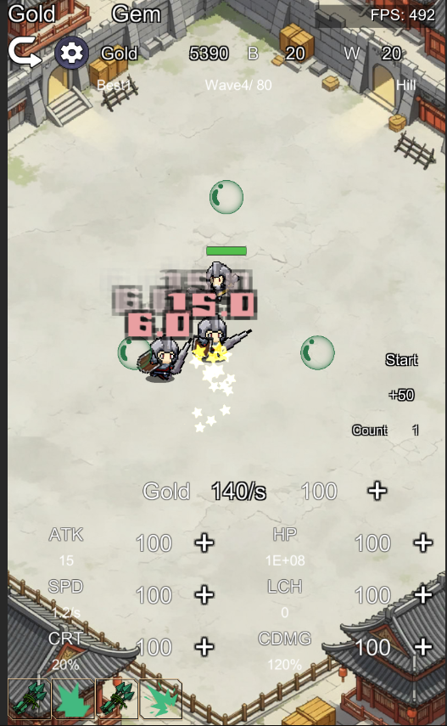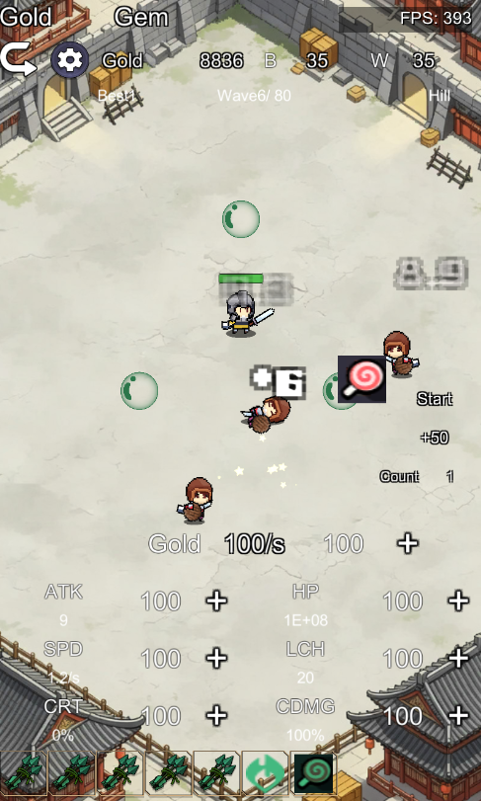
遇到问题 | 勾玉贴图会挡住宝箱贴图导致点不到宝箱，原因是渲染层级的问题，现在宝箱的渲染层级已经调整到勾玉的上方。
分析总结 | 1.如果预制体需要进行相对位置的控制，动画控制器在预制体中放置的位置最好在子项中。由于父层级与场景的位置绑定，如果放置在父层级，会导致当前预制体的rectposition会根据场景中的世界坐标进行移动，不符合相对位移的需求。  2.粒子特效可以通过控制开始的位置，重力，开始大小，作用范围，粒子变化曲线来控制粒子的整体效果。  3.有些节能的制作需要把画面表现和数值计算分开，排山倒海技能在每次命中敌人都会播放特效，但不一定要应用伤害，如伤害范围不够，敌人已经死亡的情况。
明天计划 | 1.开始制作武器系统，杀猪刀，烤鸡翅膀，穿云箭  2.制作武器有关飞行动画，飞行伤害，主角buff加成相关逻辑。

备注：1、请于每日下班前提交，如遇紧急或外出情况需次日补交。

